Pour charger les raccourcis du clavier :
Dans la barre menu choisir  Préférences  Configurer les raccourcis | 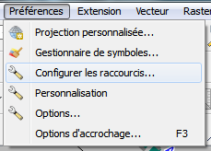
Ensuite Charger | 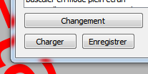
Chemin : | Y:\QGIS_projet\eauservice\qwat_lausanne\raccourcis
Sélectionner le fichier | racourcis_qwat_complet.xml
Ouvrir

Raccourcis :
Symbole | Définition | Raccourci | Remarque
 | A partir d’une intersection | K
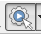 | Action de l’entité | A
 | Mettre en édition les couches principales | Ctrl+M | Attention : activé A et en suite cette commande
 | Activé le tracé | T
 | Actualiser | F5
 | Afficher toutes les couches | Ctrl+Shift+U
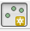 | Ajouter une entité | Ctrl+E
 | Annotation de texte | Ctrl+T
 | Annuler | Ctrl+Z
 | Basculer en mode édition | E
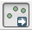  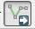 | Déplacer l’entité | Alt+B
 | Déplacer /Copier un objet | B
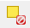 | Désélectionner toute les entités | Ctrl+Alt+A
 | Dupliquer un objet | Ctrl+D
 | Enregistre | Ctrl+S
 | Enregistre les couches sélectionnées | S
 | Enregistre les modifications de la couche | V
 | Enregistre toutes les couches | Alt+S
 | Fusionner les entités | F
 | Identifiées entités | I
 | Interpoler l’altitude d’un vertex et d’in point au milieu d’une ligne | U
 | Intersection simple de 2 objets | Ctrl+I
 | Make control requests on selected area | Alt+C
 | Mesurer un angle | <
 | Mesurer une aire | Shift+J
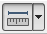 | Mesurer une longueur | Shift+M
 | Modifier les attributs des entités sélectionnées | G
 | Node | M
 | Outil de nœud | N
 | Ouvrir la table d’attributs | F6
 | Pivoter le symbole ponctuel | §
 | Pivoter l’entité | 1
 | Place une orientation | O
 | Place une distance | L
 | Pointeur d’altitude | À
 | Profil d’une ligne | Z
 | Refaire | Ctrl+Shift+Z
 | Retourner à l’étape précédente sur la couche sélectionnée | W
 | Retourner à l’étape précédente sur toutes les couches | Alt+W
 | Se déplacer dans la carte | Q
 | Sélectionner l’entité à main levée | H
 | Sélectionner l’entité avec un polygone | Alt+H
 | Sélectionner l’entité selon un rayon | Shift+H
 | Sélectionner l’entité(s) | R
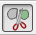 | Séparer les entités | 7

 | Numérisation avancée
 | Perpendiculaire | P
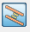 | Parallèle | P
 | Distance | d
 | Angle | a

